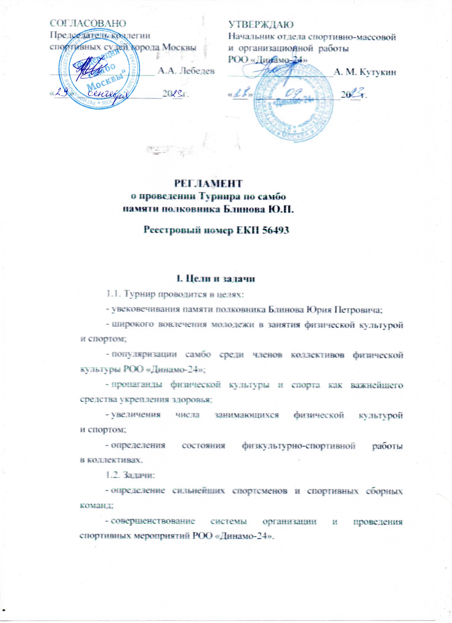
2

П. МЕСТО И СРОКИ ПРОВЕДЕНИЯ
Турнир проводится 7 октября 2023 г. в СК им. Ивана Ярыгина по адресу: г. Москва, ул. Авиамоторная, д. 40.
Ш. ОРГАНИЗАТОРЫ
З. 1 . Общее руководство организацией и проведением Турнира осуществляет РОО «Динамо-24» при поддержке Департамента спорта города Москвы.
З 2. Непосредственное проведение Турнира осуществляет РОО «Динамо24», на которую возлагается организационное и финансовое обеспечение проведения спортивного мероприятия.
3.3. С учетом складывающейся обстановки и принимаемых мер, направленных на обеспечение безопасных условий при организации и проведении спортивных мероприятий, сроки и программа проведения соревнования, состав спортивных сборных команд, количество участников и условия их допуска могут изменяться организаторами с уведомлением участвующих сторон.
1V. ОРГАНИЗАЦИОННЫЙ КОМИТЕТ
И ГЛАВНАЯ СУДЕЙСКАЯ КОЛЛЕГИЯ
4.1. Организационный комитет Турнира формируется РОО «Динамо-24».
4.2. Председателем Оргкомитета является первый заместитель Председателя РОО «Динамо-24» либо иное лицо, им назначенное.
4.3. На Оргкомитет возлагается:
- подготовка мест проведения Турнира;
- формирование главной судейской коллегии и судейской коллегии соревнования;
- формирование и организация работы комиссии по допуску участников;
- организация информационного обеспечения Турнира с учетом требований по защите сведений, составляющих государственную тайну.
Далее
Оргкомитет.
Далее —гск.
4.4. Непосредственное проведение соревнования возлагается на коллегию судей РОО «Федерация самбо Москвы»:
- главный судья Турнира — Корниенко Максим Александрович; - главный секретарь Турнира — Митин Максим Дмитриевич.
4.5. Главный судья Турнира организует формирование судейских бригад.
4.6. Оформление документации возлагается на секретариат Турнира и осуществляется с учетом требований по защите сведений, составляющих государственную тайну.
4.7. ГСК имеет право в случае нарушения Правил и настоящего Положения аннулировать результаты участника. Результаты Турнира утверждаются ГСК по окончании спортивного мероприятия. 4.8. Протесты подаются и рассматриваются в соответствии с Правилами.

ТРЕБОВАНИЯ К УЧАСТНИКАМ И УСЛОВИЯ ИХ ДОПУСКА
5.1. К участию в Турнире допускаются спортсмены^{З} , прошедшие комиссию по допуску участников, имеющие спортивные разряды (третий, второй, первый и кандидат в мастера спорта), представляющие спортивные организации, клубы и секции. Общее количество участников не более 150 человек.
Численный состав команды не более 14 человек, зачет по 12 спортсменам (мужчины 2005 г.р. и старше).
5.2. Возрастные группы и весовые категории участников:
 | Юноши | Мужчины
2011-2012 г.р. | 2009-201 о г.р. | 2005 г.р. и старше
31 |  | 58
34 | 46 | 64
38 | 50 | 71
42 | 54 | 79
46 | 59 | 88
50 | 65 | 98
55 | 71 | 98+
60 | 71 +

Далее - юноши, мужчины.
4
5.3 Время схватки:
- «юноши» - З мин.
- «мужчины» - 5 мин.
  - Взвешивание спортсменов проводится в СК им. Ивана Ярыгина по адресу: г. Москва, ул. Авиамоторная, д. 40, в соответствии с программой проведения Турнира.
  - Каждый спортсмен обязан представить в комиссию по допуску:
- документ, удостоверяющий личность (паспорт гражданина
Российской Федерации, в случае отсутствия — свидетельство о рождении);
- полис страхования жизни и здоровья;
- зачетную классификационную книжку спортсмена; - справку школьника с фотографией (юноши).
  - Основанием для медицинского допуска спортсмена является заявка на участие в Турнире с отметкой «Допущен» напротив каждой фамилии спортсмена, заверенная подписью врача по спортивной медицине и его личной печатью. Заявка на участие в спортивных соревнованиях подписывается врачом по спортивной медицине с расшифровкой фамилии, имени, отчества и заверяется печатью медицинской организации, имеющей лицензию на осуществление медицинской деятельности, предусматривающей работы (услуги) по лечебной физкультуре и спортивной медицине.
В случае отсутствия в заявке допуска врача спортсмен обязан при прохождении комиссии по допуску представить медицинское заключение о допуске к участию в физкультурных и спортивных мероприятиях (учебно-тренировочных мероприятиях и спортивных соревнованиях), мероприятиях по оценке выполнения нормативов испытаний (тестов) Всероссийского физкультурно-спортивного комплекса «Готов к труду и обороне» (ГТО)».
  - Участники добровольно должны дать согласие на обработку персональных данных, в части учета результатов физкультурных мероприятий, обработки и публикации протоколов физкультурных мероприятий, прохождения процедуры присвоения спортивных разрядов, опросов по результатам физкультурных мероприятий о качестве предоставляемых услуг (Приложение N91 ).
  - Предварительную заявку можно отправить по электронной почте max.m1tin@yandex.ru до 5 октября 2023 года.
5
- ПРОГРАММА
8.30 - 9.30 взвешивание категорий «мужчины» и «юноши» 2011-2012 гр.;
9.30— 10.00 — проведение комиссии по допуску;
10.00 - 15.00— проведение соревнований;
10.30 - 1 1.30 — взвешивание категории «юноши» 2009-2010 гр.;
12.00 - 12.30 - проведение комиссии по допуску участников;
13.00 - 16.00 — проведение соревнований «юноши» 2009-2010 г.р.;
16.00 —16.30 — торжественное открытие Турнира;
16.30 17.00 награждение победителей и призеров, вручение командного кубка;
17.00 — 18.00 — продолжение проведения соревнований («юноши»);
18.00 — 18.30 — награждение победителей и призеров («юноши»), торжественное закрытие турнира.

V11. УСЛОВИЯ ПОДВЕДЕНИЯ ИТОГОВ
7.1 . В личных видах программы победители и призёры определяются в каждой весовой категории по олимпийской системе, без утешений. Третье место - одно.
7.2. Места в командном зачете определяются среди мужчин 2005 гр. и старше по наибольшей сумме очков, набранных участниками команды в каждой весовой категории по принципу: лучшее место — больше очков (первое место — 7 очков, второе место — 5 очков, третье место — З очка, четвёртое — 2 очка, пятое место — 1 очко).
При равенстве суммы очков у двух и более команд, преимущество определяется в соответствии с Приложением № 7 к Правилам.
7.3. Команды, имеющие полный состав зачетных участников, занимают места выше команд с неполным составом.

V111. НАГРАЖДЕНИЕ
8.1. Победители и призеры в личном зачете награждаются ценными призами, медалями и грамотами соответствующих степеней.
6
8.2. Победитель и призеры в командном зачете награждаются кубками и дипломами соответствующих степеней.

ТХ. БЕЗОПАСНОСТЬ УЧАСТНИКОВ И ЗРИТЕЛЕЙ
9.1 Обеспечение безопасности участников и зрителей осуществляется в соответствии со следующими нормативно-правовыми актами:
• Временным положением о порядке организации и проведения массовых культурно-просветительных, театрально-зрелищных, спортивных и рекламных мероприятий в г. Москве, утвержденным распоряжением Мэра Москвы от 05 октября 2000 г. У! 1054-РМ в редакции от 03 октября 2018 г.;
•Постановлением Правительства РФ от 18 апреля 2014 г. № 353 «Об утверждении Правил обеспечения безопасности при проведении официальных спортивных соревнований»;
•Иными распорядительными документами по вопросам обеспечения общественной безопасности при проведении спортивных соревнований.
9.2. Обязательно наличие квалифицированного медицинского персонала для оказания медицинской помощи в период проведения соревнований.
9.3. Место проведения соревнования отвечает требованиям соответствующих нормативно-правовых актов, действующих на территории Российской Федерации и направленных на обеспечение общественного порядка и безопасности участников и зрителей, и имеет паспорт готовности спортивного сооружения к проведению мероприятий.
Каждый участник, тренер и представитель делегации обязан соблюдать требования о запрете применения допинговых средств и методов в соответствии с Общероссийскими антидопинговыми правилами, утвержденными приказом Минспорта России от 9 августа 2016 г. № 947 в редакции от 17 января 2019 года .У2 27) «Об утверждении Общероссийских антидопинговых правил», и требованиями Всемирного антидопингового агентства.
7
9.4. Участники и гости соревнований обязаны строго соблюдать Правила проведения соревнований, правила данного Регламента и Правила посещения спортивного сооружения.
9.5. Оказание скорой медицинской помощи осуществляется в соответствии с Приказом Министерства здравоохранения РФ от 23 октября 2020 г. N21 144н «О Порядке организации оказания медицинской помощи лицам, занимающимся физической культурой и спортом (в том числе при подготовке и проведении физкультурных мероприятий и спортивных мероприятий), включая порядок медицинского осмотра лиц, желающих пройти спортивную подготовку, заниматься физической культурой и спортом в организациях и (или) выполнить нормативы испытаний (тестов) Всероссийского физкультурно-спортивного комплекса «Готов к труду и обороне.

Х. СТРАХОВАНИЕ
Участие в соревнованиях осуществляется только при наличии подтверждающих документов о страховании жизни и здоровья от несчастных случаев на каждого участника.

М. МЕДИЦИНСКОЕ ОБЕСПЕЧЕНИЕ
Организация медицинского обеспечения Турнира возлагается на РОО «Динамо-24>>.

ХИ. УСЛОВИЯ ФИНАНСИРОВАНИЯ
Финансирование Турнира осуществляется за счет средств РОО «Динамо-24», предусмотренных План-сметой расходов денежных средств на организацию физкультурных и спортивных мероприятий РОС) «Динамо-24» в 2023 году.

